Présentation du système
Je vous propose de réaliser en jquery la page d'accès à vos comptes en ligne (CA).

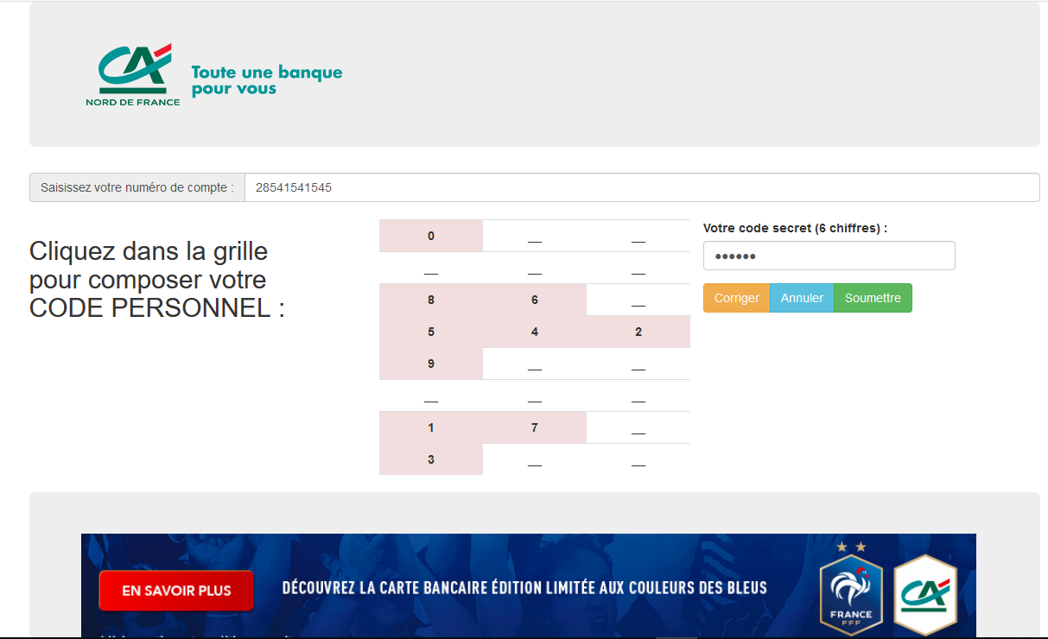

Fonctionnement pour le n° de compte
- Au chargement de la page, le clavier numérique n’apparait pas.

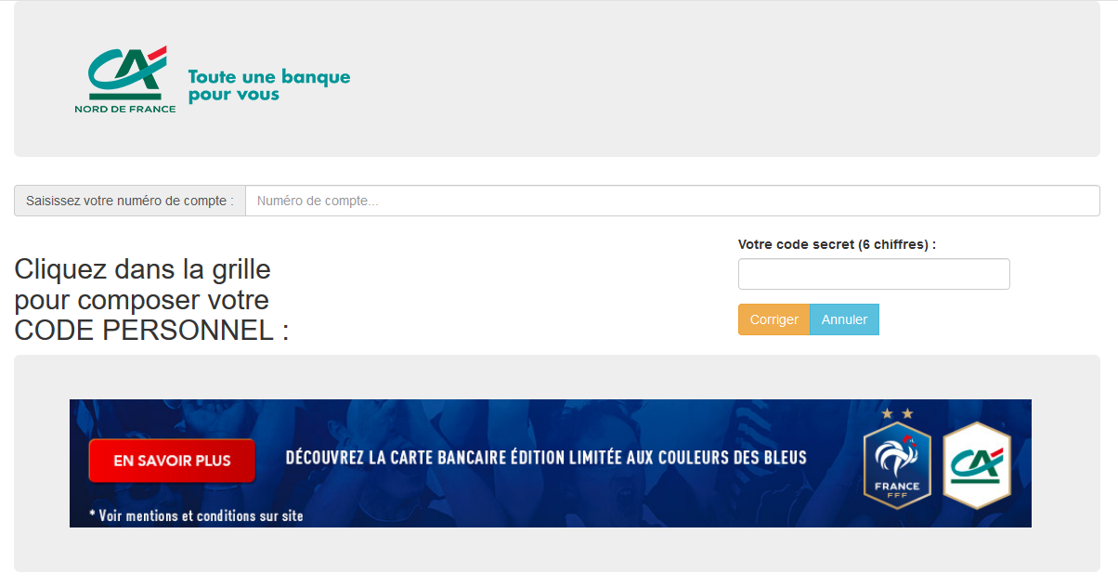

- Il n’apparait que lorsque nous saisissons les 13 chiffres du n° de compte (uniquement des chiffres) :

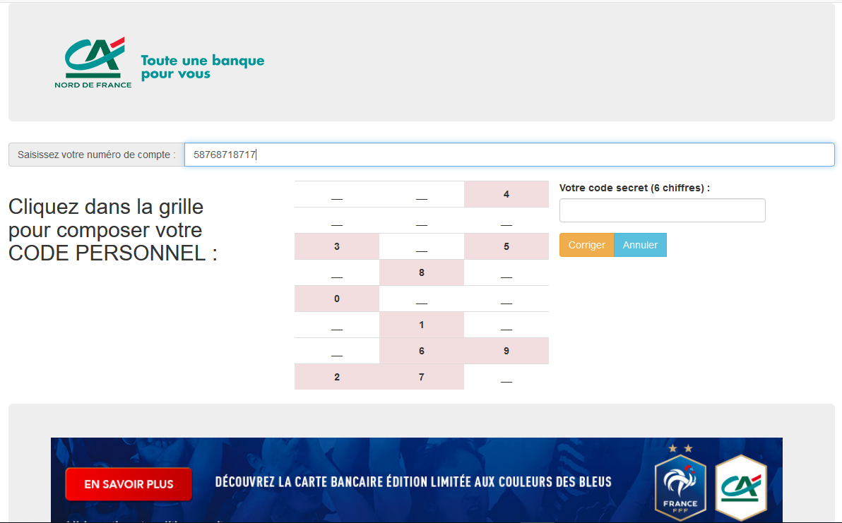

Architecture de la solution
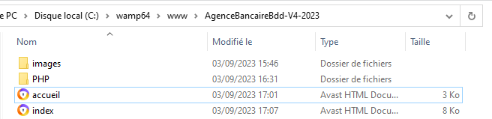

index.html
L'essentiel du code Jquery suivant se situe au sein du fichier index.html

les chiffres
- Tout caractère non numérique est rejeté (non pris en compte)

$("#Compte").on("input", function()
{
leNumeroCompte = $(this).val();
if(!$.isNumeric(leNumeroCompte) || (leNumeroCompte.length>13) )
{
leNumeroCompte = leNumeroCompte.slice(0, -1);
$("#Compte").val(leNumeroCompte); // on supprime le dernier caractère
……………

Fonctionnement pour le code secret
- Le code secret est un code à 6 chiffres.

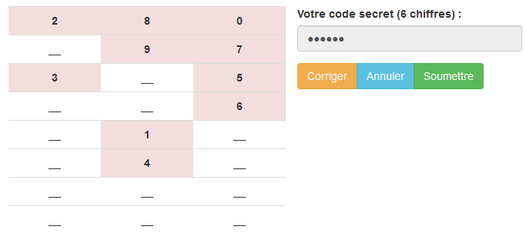

- Le code est généré par des clics souris sur le clavier numérique associé :

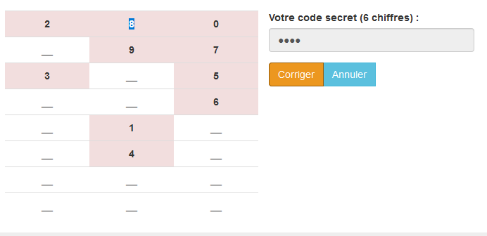
- Lorsque ne nombre de clics atteint 6, le bouton soumettre apparaît :

- Un clic sur le bouton Corriger supprime le dernier chiffre du code et fait disparaître le bouton soumettre :

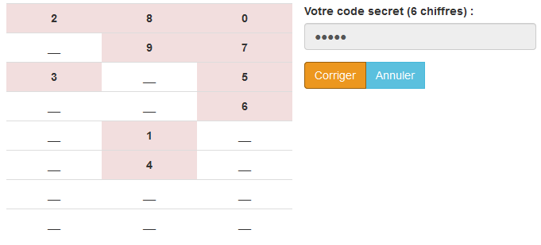

Quelques fonctions JQUERY utiles

showClavier()
Cette fonction fait apparaître le clavier numérique.

function showClavier()
{
$("#clavier").html(table);
}

hideClavier()
Cette fonction fait disparaître le clavier numérique

function hideClavier()
{
$("#clavier").html("");
}

Construction()
Cette fonction permet de générer aléatoirement un nouveau clavier numérique.

function Construction()
{
GenerationAleatoire();
GenererClavier();
}

GenerationAleatoire()
Cette fonction permet de générer un tableau (8x3) avec les 10 chiffres disposés aléatoirement au sein des cases.
<script>
var clavier = new Array(8) ;
clavier [0] = new Array(3) ;
clavier [1] = new Array(3) ;
clavier [2] = new Array(3) ;
clavier [3] = new Array(3) ;
clavier [4] = new Array(3) ;
clavier [5] = new Array(3) ;
clavier [6] = new Array(3) ;
clavier [7] = new Array(3) ;
var leCodeSecret ="";
var leNumeroCompte ="";
var table ;

function GenerationAleatoire() {
// initialisation du tableau 2d
for(var i=0 ; i<8 ; i++)
for(var j=0 ; j<3 ; j++)
clavier [i][j] = -1 ;
// générer aléatoirement la position des 10 chiffres
for(var chiffre=0 ; chiffre<10 ; chiffre++) {
do {
ausuivant = false ;
var cellule = Math.floor(Math.random() * 24) ;//0.....23
var ligne = Math.floor(cellule/3) ; //0.......7
var colonne = cellule % 3 ; //0..2
if(clavier [ligne][colonne]==-1) // si cellule pas déjа prise
{
clavier [ligne][colonne] = chiffre ;
ausuivant = true ;
}
} while(ausuivant==false) ;
}
}

GenererClavier()
Cette fonction permet de créer une balise HTML (<table></table>) à partir du tableau précédent.

function GenererClavier()
{
table = "<table class='table .table-striped'>";
// générer le tableau HTML avec le contenu du tableau précédent
for(var i=0 ; i<8 ; i++) // car 3 lignes &
{
table += "<tr>";
for(var j=0 ; j<3 ; j++)
{
val = clavier [i][j] ;
if(val==-1)
table += "<td >__</td>" ;
else
table += "<td class='danger'>"+val+"</td>" ;
}
table += "</tr>";
}
table += "</table>";
}

Le code HTML du body de "index.html"
<body>
<div class="container">
<div class="row">
<div class="jumbotron">
<img src="images\CA.png"></img>
</div>
</div> <!-- fin de row -->

<div class="row">
<div class="input-group">
<span class="input-group-addon">Saisissez votre numéro de compte :</span>
<input id="Compte" type="text" class="form-control" placeholder="Numéro de compte...">
</div>
</div> <!-- fin de row -->
<br>
<div class="row">
<div class="col-xs-4 cos-xs-offset-1">
<div class="row">
<h2> Cliquez dans la grille <br>pour composer votre<br> CODE PERSONNEL : </h2>
</div>
</div>
<div class="col-xs-4">
<div id="clavier"></div>
</div>
<div class="col-xs-3">
<div class="row">
<div class="form-group">
<label for="pwd">Votre code secret (6 chiffres) :</label>
<input type="password" id="Code" readonly class="form-control" >
</div>
</div>

<div class="row">
<div class="btn-group">
<button type="button" id="corriger" class="btn btn-warning">Corriger</button>
<button type="button" id="annuler" class="btn btn-info">Annuler</button>
<button type="button" id="soumettre" class="btn btn-success">Soumettre</button>
</div>
</div>
</div>
</div> <!-- fin de row -->

<div class="row">
<div class="jumbotron">
<img src="images\PubCA.png"></img> </div>
</div>

</div> <!-- fin de container -->
</body>

Le style
Très peu de choses ici …..

<style>
td{
text-align:center;
font-weight:bold !important;
}
</style>

Travail à réaliser
Il ne vous reste qu’à mettre en place la logique de cette page, c’est-à-dire gérer les événements suivant :

- Le clic sur une case du clavier numérique

$(document).on('click','td',function()  {  var leChiffre = $(this).text();  ……………….. | 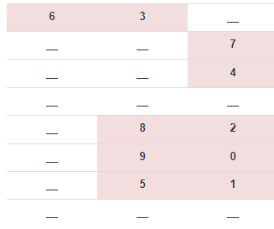

- Le clic sur le bouton corriger :

$("#corriger").click(function()
{
…
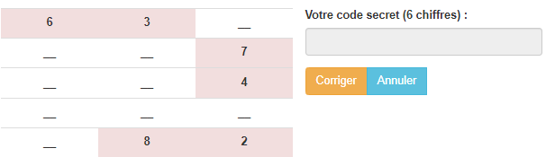
- Le clic sur le bouton annuler :

$("#annuler").click(function()
{
…

- La vérification du numéro de compte, 13 chiffres (à compléter….)

$("#Compte").on("input", function()
{
leNumeroCompte = $(this).val();
…
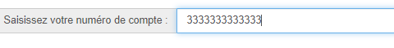

- Le clic sur le bouton soumettre (à compléter….)

$("#soumettre").click(function()  {  numeroCompte=$("#Compte").val();  codeSecret = $("#Code").val();  $.ajax({  type : "POST",  url : "PHP/login.php",  data : { "numeroCompte" : numeroCompte, "codeSecret" : codeSecret},  dataType: "json",  success : handleResponse,  ................. | 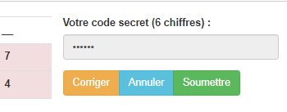
function handleResponse(jsonDatas)
{
if(jsonDatas.message == "OK")
{
firstName = jsonDatas.firstName ;
lastName = jsonDatas.lastName ;
window.location = './accueil.html?firstName=' + firstName+'&lastName='+ lastName;
}
else
{
// voir au sein de la suite du document .........................
}
}

- Cette action sera une requête AJAX.
- Cette requête consiste à demander l'exécution d'un script "login.php"
- Ce script PHP nous retournera une réponse de type OK (sous format JSON) si les identifiants sont corrects.

Le squelette de "index.html"
<!DOCTYPE html>
<html lang="en">
<head>
<title>Bootstrap Example</title>
<meta charset="utf-8">
<meta name="viewport" content="width=device-width, initial-scale=1">
<!-- Latest compiled and minified CSS -->
<link rel="stylesheet" href="https://maxcdn.bootstrapcdn.com/bootstrap/3.3.7/css/bootstrap.min.css">
<!-- jQuery library -->
<script src="https://ajax.googleapis.com/ajax/libs/jquery/3.3.1/jquery.min.js"></script>
<script src="https://cdnjs.cloudflare.com/ajax/libs/popper.js/1.14.3/umd/popper.min.js"></script>
<!-- Latest compiled JavaScript -->
<script src="https://maxcdn.bootstrapcdn.com/bootstrap/3.3.7/js/bootstrap.min.js"></script>
<style> td{
text-align:center;
font-weight:bold !important;
}
</style>
<script>
var clavier = new Array(8) ;
clavier [0] = new Array(3) ;
clavier [1] = new Array(3) ;
clavier [2] = new Array(3) ;
clavier [3] = new Array(3) ;
clavier [4] = new Array(3) ;
clavier [5] = new Array(3) ;
clavier [6] = new Array(3) ;
clavier [7] = new Array(3) ;
var leCodeSecret ="" ;
var leNumeroCompte ="" ;
var table ;

$(function()
{
Construction();
// on cache le bouton de soumission
$("#soumettre").hide();
...
...
...
}) ;
</script>
</head>
<body>
<div class="container">
<div class="row">
<div class="jumbotron">
<img src="images\CA.png"></img> ...
...
...
...

</body>
</html>

accueil.html
On souhaite maintenant poursuivre la démarche jusqu'à autoriser le client à accéder à la page d'accueil de son compte.

Voici un exemple de page d'accueil :

On y retrouve simplement un bouton afin de revenir à la page de login. | 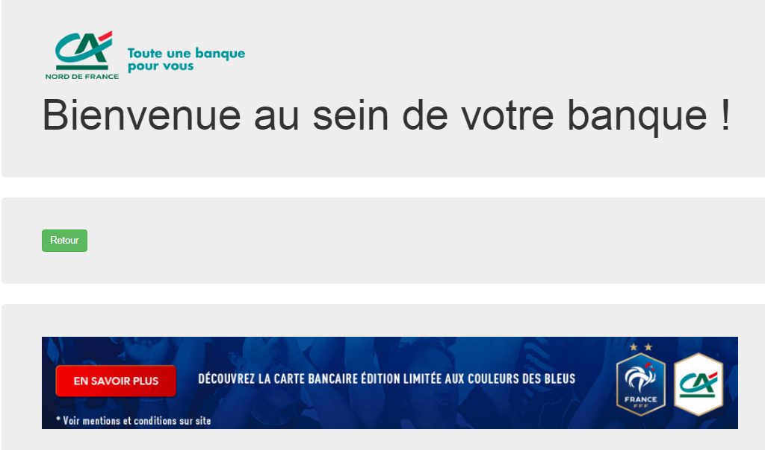

Base de données
Pour cela, vous allez devoir créer une base de données afin d'y ranger les associations entre les numéros de compte des clients et leur mot de passe.

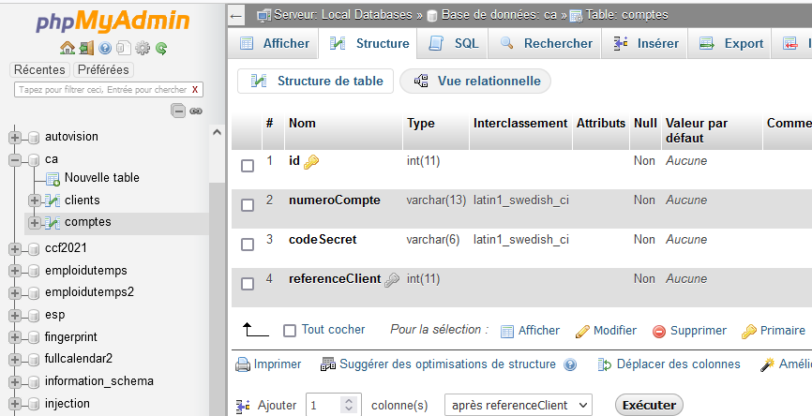

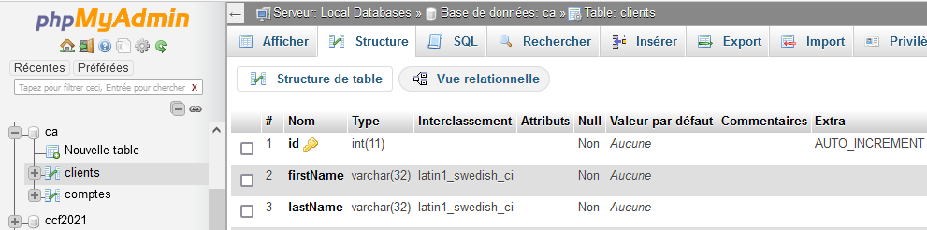

Service CRUD
Vous allez devoir écrire un script php de vérification de l'identité du client (numéro de compte et mot de passe).

Pour cela, nous allons développer :

- une "class php" que se nomme ici : crudPDO
- un script php qui se nomme : login.php

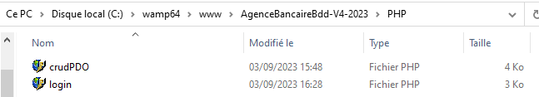

crudPDO.php (intégralement fourni)
<?php
class CrudPDO {
private $pdo;

public function __construct($host, $dbname, $username, $password) {
try {
// Create a PDO instance for database connection
$this->pdo = new PDO("mysql:host=$host;dbname=$dbname;charset=utf8", $username, $password);

// Set PDO to throw exceptions on errors
$this->pdo->setAttribute(PDO::ATTR_ERRMODE, PDO::ERRMODE_EXCEPTION);
} catch (PDOException $e) {
throw new Exception("Database connection failed: " . $e->getMessage()) ;
}
}
public function create($table, $data) {
try {
// Build the SQL INSERT query
$fields = implode(', ', array_keys($data));
$values = ':' . implode(', :', array_keys($data));
$sql = "INSERT INTO $table ($fields) VALUES ($values)";

// Prepare the statement
$stmt = $this->pdo->prepare($sql);

// Bind parameters and execute the statement
$stmt->execute($data);

return true;
} catch (PDOException $e) {
return false;
}
}

public function read($table) {
try {
// Build the SQL SELECT query
$sql = "SELECT * FROM $table";

// Execute the query and fetch all records
$stmt = $this->pdo->query($sql);
$data = $stmt->fetchAll(PDO::FETCH_ASSOC);

return $data;
} catch (PDOException $e) {
return [];
}
}
public function readCustom($sql, $params = []) {
try {
// Prepare the custom SQL query
$stmt = $this->pdo->prepare($sql);

// Bind parameters and execute the statement
$stmt->execute($params);

// Fetch all records
$data = $stmt->fetchAll(PDO::FETCH_ASSOC);

return $data;
} catch (PDOException $e) {
return [];
}
}

public function update($table, $id, $data) {
try {
// Build the SQL UPDATE query
$set = implode(', ', array_map(function ($key) {
return "$key = :$key";
}, array_keys($data)));
$sql = "UPDATE $table SET $set WHERE id = :id";

// Add the id to the data array
$data['id'] = $id;

// Prepare the statement
$stmt = $this->pdo->prepare($sql);

// Bind parameters and execute the statement
$stmt->execute($data);
return true;
} catch (PDOException $e) {
return false;
}
}

public function delete($table, $id) {
try {
// Build the SQL DELETE query
$sql = "DELETE FROM $table WHERE id = :id";

// Prepare the statement
$stmt = $this->pdo->prepare($sql);

// Bind parameters and execute the statement
$stmt->execute(['id' => $id]);
return true;
} catch (PDOException $e) {
return false;
}
}
}
?>

login.php
<?php
header("Access-Control-Allow-Origin: *");
header("Access-Control-Allow-Headers: access");
header("Access-Control-Allow-Methods: GET");
header("Access-Control-Allow-Credentials: true");
header("Content-Type: application/json; charset=UTF-8");
header("Access-Control-Allow-Headers: Content-Type, Access-Control-Allow-Headers, Authorization, X-Requested-With");

require 'crudPDO.php';

$host = '127.0.0.1';
$dbname = 'CA';
$username = 'root';
$password = '';

try {
// Attempt to create an instance of the CrudPDO class
$crud = new CrudPDO($host, $dbname, $username, $password);

// on teste si nos paramètres sont définies
if( isset($_POST['numeroCompte']) && isset($_POST['codeSecret']) )
..............
..............
..............

Un example d'usage de la "class" crudPDO
Afin de vous aider dans le codage de login.php, voici un example d'usage de la class "crudPDO"

<?php
require_once 'CrudPDO.php';

// Database connection details
$host = 'localhost';
$dbname = 'your_database_name';
$username = 'your_username';
$password = 'your_password';
$crud = new CrudPDO($host, $dbname, $username, $password);
// Create a new record
$newUser = [
'username' => 'john_doe',
'email' => 'john.doe@example.com',
];
if ($crud->create('users', $newUser)) {
echo "New user created successfully!";
} else {
echo "Error creating user.";
}

// Read records
$users = $crud->read('users');
foreach ($users as $user) {
echo "ID: " . $user['id'] . "<br>";
echo "Username: " . $user['username'] . "<br>";
echo "Email: " . $user['email'] . "<br>";
echo "<hr>";
}

// Update a record
$userIdToUpdate = 1; // Replace with the ID of the user you want to update
$updatedUserData = [
'username' => 'updated_username',
'email' => 'updated_email@example.com',
];
if ($crud->update('users', $userIdToUpdate, $updatedUserData)) {
echo "User updated successfully!";
} else {
echo "Error updating user.";
}

// Delete a record
$userIdToDelete = 2; // Replace with the ID of the user you want to delete
if ($crud->delete('users', $userIdToDelete)) {
echo "User deleted successfully!";
} else {
echo "Error deleting user.";
}
?>

affichage des messages d'erreur (index.html)
En cas d'erreur (problème de connexion à la base de données par exemple), prévoir d'afficher l'information comme suit :
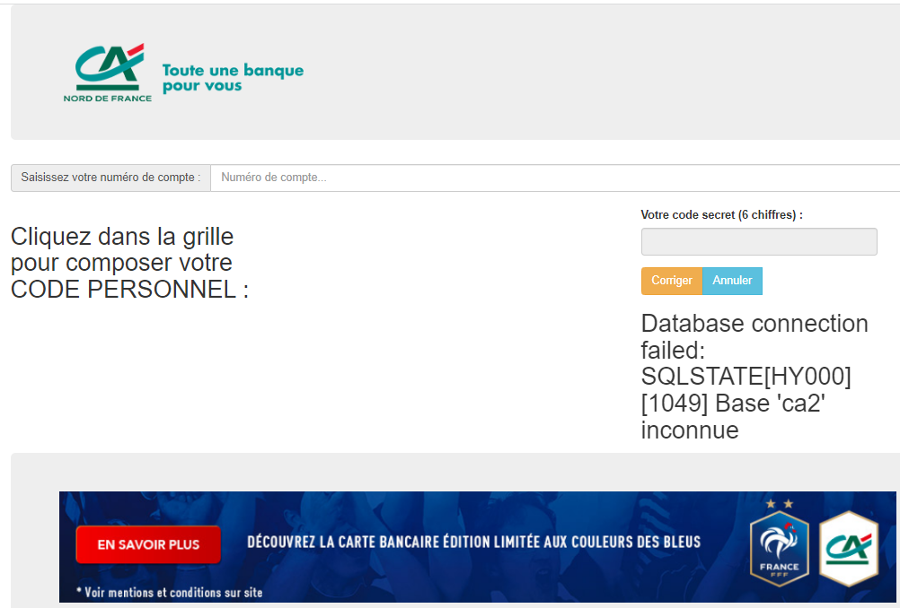
Ici, j'ai volontairement changé le nom de la base de données (CA --> CA2) afin de provoquer une erreur.
Cet affichage se fera au sein de la fonction qui traite le retour de l'appel ajax :

function handleResponse(jsonDatas)
{
if(jsonDatas.message == "OK") { ....................... }
else
{
$("#response").fadeIn() ;
$("#response").html("<h2>"+jsonDatas.message +"</h2>");
$("#response").fadeOut(30000) ;
$("#Compte").val("");
$("#Code").val("") ;
leCodeSecret = "" ;
leNumeroCompte ="";
hideClavier() ;
$("#soumettre").hide();
}
}

bouton "retour"
Vous allez devoir développer une page d'accueil

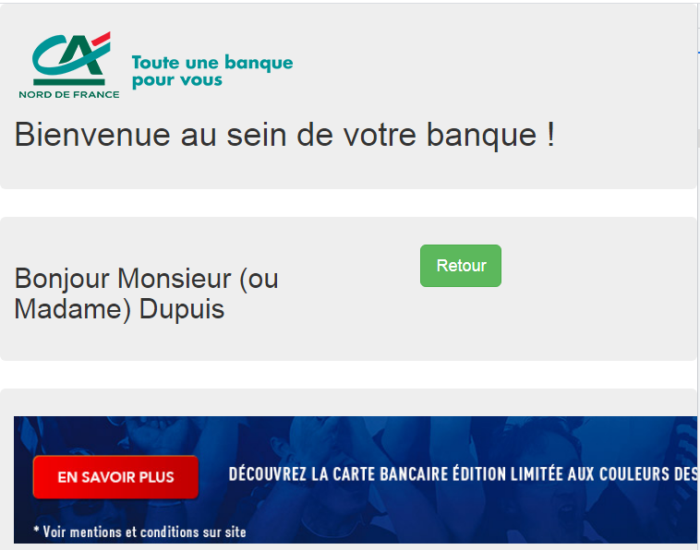

- Code possible pour le bouton "Retour" :

$(function() {
$("#retour").click(function() {
url = "./index.html" ;
window.location.replace(url) ;
});
});

- Début de code de cette page :

<!DOCTYPE html>
<html lang="en">
<head>
<title>Page d'accueil</title>
<meta charset="windows-1252">
<meta name="viewport" content="width=device-width, initial-scale=1">
<!-- Latest compiled and minified CSS -->
<link rel="stylesheet" href="https://maxcdn.bootstrapcdn.com/bootstrap/3.3.7/css/bootstrap.min.css">

<!-- jQuery library -->
<script src="https://ajax.googleapis.com/ajax/libs/jquery/3.3.1/jquery.min.js"></script>
<script src="https://cdnjs.cloudflare.com/ajax/libs/popper.js/1.14.3/umd/popper.min.js"></script>
<!-- Latest compiled JavaScript -->
<script src="https://maxcdn.bootstrapcdn.com/bootstrap/3.3.7/js/bootstrap.min.js"></script>

<script type="text/javascript">
$(function()
{
urlParams = new URLSearchParams(window.location.search);
firstName = urlParams.get('firstName') ;
lastName = urlParams.get('lastName') ;
..........................
..........................
..........................

$("#retour").click(function() {
url = "./agenceBancaire.html";
window.location.replace(url);
});

});

</script>
..........................
<body>
<div class="container-fluid">
<div class="row">
<div class="jumbotron">
<img src=".\images\CA.png"></img>
<h2>Bienvenue au sein de votre banque !</h2>
</div>
..........................

Amélioration possible
Au sein de la table clients, ajoutez-y un champ "sexe" afin d'être en mesure de souhaiter la bienvenue de cette façon:
Bonjour Monsieur Dumoulin
ou
Bonjour Madame Lemoine

